


Associazione
Amici di Villa Farina Casatenovo
Assessorato
ai servizi Sociali
Comune di Casatenovo
ai Servizi Sociali

venerdi 11 marzo 2011
ore 14.30
a Villa Facchi

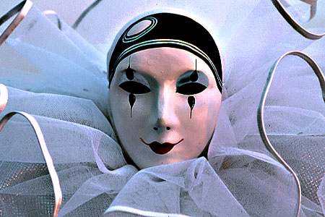

il carnevale

Tutti in maschera per la grande sfilata

animata dai volontari

tanta allegria, con tante “chiacchiere”

tutta la cittadinanza è invitata

Associazione
Amici di Villa Farina Casatenovo
Assessorato
ai servizi Sociali
Comune di Casatenovo
ai Servizi Sociali

venerdi 11 marzo 2011
ore 14.30
a Villa Facchi

il carnevale

Tutti in maschera per la grande sfilata

animata dai volontari

tanta allegria, con tante “chiacchiere”

tutta la cittadinanza è invitata

